

**NABÍDKA ZÁKUSKŮ, MINIZÁKUSKŮ, DORTŮ A CHLEBÍČKŮ**

**Nabízíme domácí zákusky a chlebíčky z vlastní výroby, které připravujeme vždy z čerstvých a kvalitních surovin.**

**Možnost objednání dortu na přání.**

OBJEDNÁVKY A DOTAZY

+420 732 202 296

**Kompletní nabídku najdete na našich webových stránkách** [**www.restauraceusestricek.cz**](http://www.restauraceusestricek.cz)

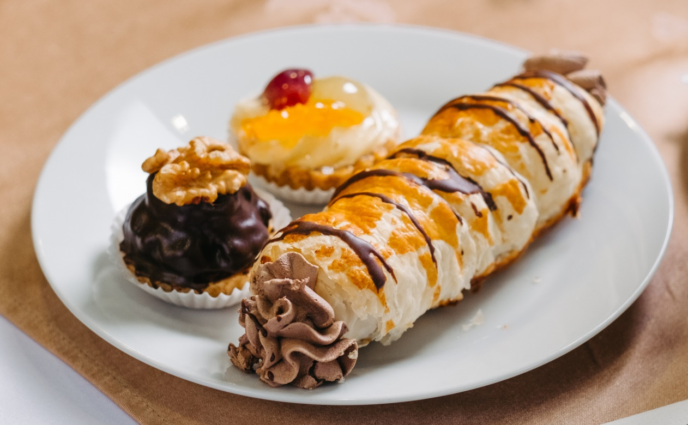

NABÍDKA

|  |  |
| --- | --- |
| **ZÁKUSKY** | **CENA** |
| **Bílý sen** | **75,00** |
| **BLP Lázeňská roláda** | **60,00** |
| **BLP Čokoroláda se šlehačkou** | **50,00** |
| **BLP Tiramisu roláda** | **70,00** |
| **BLP Tvarohový dort** | **75,00** |
| **Čokoládová tartaletka** | **50,00** |
| **Čokomandlový řez s mascarpone** | **65,00** |
| **DIA banánek** | **50,00** |
| **Dort harlekýn** | **65,00** |
| **Florida dort** | **80,00** |
| **Hraběnčin jablkový dort** | **50,00** |
| **Hraběnčin povidlový dort** | **50,00** |
| **Indiánek** | **45,00** |
| **Jablkový závin** | **35,00** |
| **Jádrový rohlíček** | **50,00** |
| **Košíček ořechový** | **40,00** |
| **Košíček s krémem a ovocem** | **40,00** |
| **Košíček se slaným karamelem** | **50,00** |
| **Kremšnyt** | **55,00** |
| **Laskonka kokosová** | **45,00** |
| **Lehký dort stracciatella** | **75,00** |
| **Lehký želé ovocný dort /Kelímek lehký ov.želé** | **80,00** |
| **Kelímek likérová špička** | **80,00** |
| **Likérová špička** | **55,00** |
| **Malinový indián s pistáciemi** | **40,00** |
| **Makronka** | **27,00** |
| **Máslové linecké kolečko s marmeládou** | **32,00** |
| **Medový dortík** | **90,00** |
| **Míša dort** | **80,00** |
| **Mozartové kostky** | **80,00** |
| **Panna cotta** | **90,00** |
| **Pařížský dort** | **75,00** |
| **Pavlova s ovocem a šlehačkou** | **60,00** |
| **Pistáciová tartaletka** | **60,00** |
| **Povidloň** | **50,00** |
| **Punčový řez** | **45,00** |
| **Roláda kokosová** | **50,00** |
| **Roláda s mascarpone krémem s čokoládou** | **60,00** |
| **Rumové čokoládové koule** | **45,00** |
| **Kelímek tiramisu** | **75,00** |
| **Trubička bílková** | **34,00** |
| **Trubička s pařížským krémem** | **45,00** |
| **Třená linecká tyčinka** | **38,00** |
| **Tvarohový želé dort s ovoc./Kelímek tvaroh, želé** | **80,00** |
| **Věneček pařížský** | **55,00** |
| **Věneček se šlehačkou** | **50,00** |
| **Větrník** | **63,00** |
| **Vlašský dortík** | **45,00** |
| **Žloutkový věneček s polevou** | **45,00** |
| **Bábovka císařská** | **42,00** |
| **Koláč s ovocem a drobenkou** | **36,00** |

|  |  |
| --- | --- |
| **MINIZÁKUSKY A CHLEBÍČKY** | **Cena** |
| **Mini čokoládový řez paříž.** | **38,00** |
| **Mini čokoroláda se šlehačkou BLP** | **28,00** |
| **Mini trubička bílková** | **15,00** |
| **Mini trubička paříž** | **24,00** |
| **Mini tvarohový řez s želé a ovocem** | **41,00** |
| **Mini větrník** | **41,00** |
| **Mini žloutkový věneček** | **24,00** |
|  |  |
| **Chlebíček šunkový** | **39,00** |
| **Kanapky** | **25,00** |